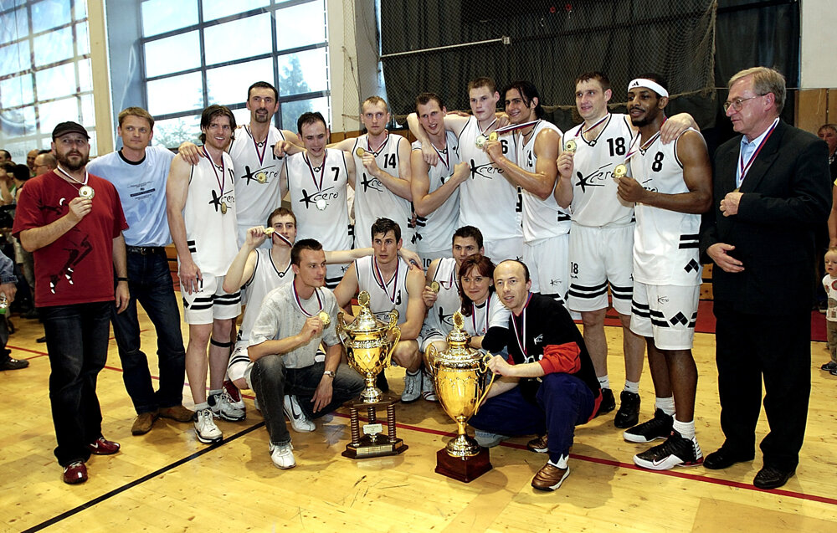

ŠK K CERO SPU Nitra – Majster 2004/2005
Dolný rad: Marko, Cehula, Kačáni, Dura
Horný rad: asistent Horička, Seman, Smiljanič, Ridzoň, Fapšo, Vojtek, Tomek, Páleník, Vaišvila, Crenshaw

